Victor Schernikau Bahia Bittencourt Vieira

ATIVIDADES 10 – ASSOCIAÇÃO DE RESISTORES

EXERCICIOS COM RESISTORES – PARTE 1

1. **Considere a associação de resistores em paralelo da figura a seguir:**

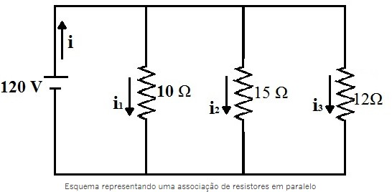

Determine:

1. A resistência equivalente no circuito;

Req= 1/R1 + 1/R2 + 1/R3

Req = 4 OHMS

1. A ddp em cada resistor;

É a mesma da fonte, qual seja, 120 V

1. A corrente elétrica em cada resistor;

Lei de Ohm

I = V/R

I1= 12 A

I2= 8 A

I3= 10 A

1. A corrente elétrica total.

Soma das correntes individuais

I1+I2+I3 = 12+8+10

It = 30 A

1. **Na figura abaixo temos um circuito formado por três resistores ligados em paralelo. Determine o valor da resistência do resistor R e da corrente i.**

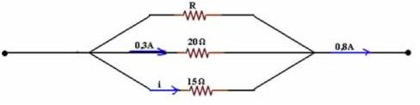

R: V=R.i

0,3.20= 6 V

Troque V pelos 6 V

6=15.i

I=6/15

I= 0,4.

Para calcular o valor de R devemos calcular o valor da corrente passando por ele.

I= I1+I2+I3

0,8=0,4+0,3+i

I=0,1 A

V=R.I

6=R.0,1

6/0,1=R

R=60

1. **No circuito esquematizado abaixo, determine a resistência equivalente entre os extremos A e B.**

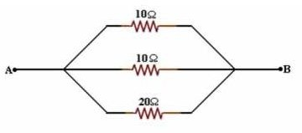

R: Req= 1/R1 + 1/R2 + 1/R3

Req = 1/10 + 1/10

Req= 5 Ohms

Req = 1/5+ 1/20

Req = 5/20

Req = 1/4

Req = 4

1. **No circuito abaixo a corrente i vale 2A e as resistências R1 = 8Ω e R2 2Ω.**

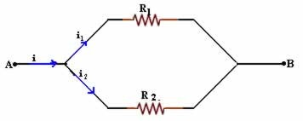

* 1. Qual o valor da tensão elétrica entre os pontos **A e B.**

R: Req= 1/R1 + 1/R2

Req= 1,6  
V = R.i

V = 1,6 . 2

V = 3,2 V

RESISTÊNCIA EM SÉRIE

1. **A diferença de potencial entre os extremos de uma associação em série de dois resistores de resistências 10Ω e 100 Ω é 220V. Qual é a diferença de potencial entre os extremos do resistor de 10 Ω?**

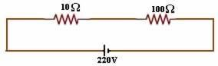Req = R1+R2

V = Req+i

Req = 10 + 100

Req = 110 Ohms

V = R.i

220 = 110.i

I = 220/110

I = 2 A

V1 = R1 + i

V1 = 10 . 2

V1 = 20

1. **Dois resistores de resistência R1 = 5 Ω e R2 = 10 Ω são associados em série fazendo parte de um circuito elétrico. A tensão U1 medida nos terminais de R1 é igual a 100V. Nessas condições, determine a corrente que passa por R2 e a tensão em seus terminais.**

V = R.I

100 = 5.I

I = 100/5

I = 20 A

V = 10 . 20

V2 = 200 V

1. **No circuito abaixo temos a associação de quatro resistores em serie sujeitos a uma determinada ddp. Determine o valor do resistor equivalente dessa associação.**

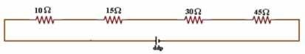

Req = 10 + 15 + 30 + 45

Req = 100

1. **Os pontos A e B da figura são os terminais de uma associação em série de três resistores de resistência R1 = 1Ω, R2 = 3Ω e R3 = 5Ω. Estabelece-se entre A e B uma diferença de potencial U = 18V. Determine a resistência equivalente entre os pontos A e B; calcule a intensidade da corrente e a ddp em cada resistor.**

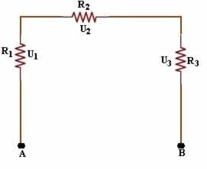

Req = R1+R2+R3

Req = 9

V = R.I

18 = 9.I

I = 2

V1 =1 . 2

V1 = 2

V2 = 3 . 2

V2 = 6

V3 = 5 . 2

V3 = 10

1. **A figura mostra dois resistores num trecho de um circuito. Sabendo que a corrente elétrica que percorre o circuito vale i = 2A e que a d.d.p é de 100 volts, calcule o valor da resistência R desconhecida.**

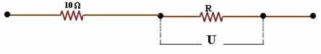V = R.I

100 = R.2

R = 100/2

R = 50